PROJEKTS

Latvijas republikas ministru kabinets

2019. gada __._______ Noteikumi Nr.___
Rīgā (prot. Nr.___ ___.§)

Grozījumi Ministru kabineta 2006. gada 16. maija noteikumos Nr. 390 “Dabas lieguma “Zebrus un Svētes ezers” individuālie aizsardzības un izmantošanas noteikumi”

Izdoti saskaņā ar likuma “Par īpaši aizsargājamām
dabas teritorijām”13. panta otro daļu,
14. panta otro daļu un 17. panta otro daļu

Izdarīt Ministru kabineta 2006. gada 16. maija noteikumos Nr. 390 “Dabas lieguma “Zebrus un Svētes ezers” individuālie aizsardzības un izmantošanas noteikumi” (Latvijas Vēstnesis, 2006, 77. nr.; 2009, 98. nr.; 2012, 184. nr.) šādus grozījumus:
1. Izteikt norādi, uz kāda likuma pamata noteikumi izdoti, šādā redakcijā:
“Izdoti saskaņā ar likuma „Par īpaši aizsargājamām dabas teritorijām” 13. panta otro daļu, 14. panta otro daļu un 17. panta otro daļu”.
2. Izteikt 1. punktu šādā redakcijā:
“1. Noteikumi nosaka:
1.1. dabas lieguma “Zebrus un Svētes ezers” (turpmāk – dabas liegums) individuālo aizsardzības un izmantošanas kārtību un tā funkcionālo zonējumu, lai saglabātu teritorijā esošās dabas un ainaviskās vērtības, Zebrus ezeru, Svētes ezeru un ar tiem saistīto sugu un biotopu daudzveidību;
1.2. dabas lieguma un sezonas lieguma apzīmēšanai dabā lietojamās speciālās informatīvās zīmes paraugu, tās izveidošanas un lietošanas kārtību;
1.3. dabas liegumā esošos dabas pieminekļus – aizsargājamos kokus, kā arī aizsargājamo koku un aizsargājamo ģeoloģisko un ģeomorfoloģisko dabas pieminekļu – dižakmeņu – aizsardzības un izmantošanas kārtību.”.
3. Izteikt 3. punkta otro teikumu šādā redakcijā:
“Dabas lieguma funkcionālo zonu un sezonas lieguma shēma noteikta šo noteikumu 1. pielikumā.”.
4. Izteikt 8. un 8.¹ punktu šādā redakcijā:
“8. Dabas aizsardzības pārvalde nosaka ierobežotas pieejamības statusu informācijai par dabas lieguma teritorijā esošo īpaši aizsargājamo sugu dzīvotņu un īpaši aizsargājamo biotopu atrašanās vietu, ja tās atklāšana var kaitēt dabas aizsardzībai. Šādu informāciju izplata tikai ar Dabas aizsardzības pārvaldes rakstisku atļauju.
8.¹ Dabas aizsardzības pārvalde, izsniedzot rakstisku atļauju šajos noteikumos minētajām darbībām, izmanto dabas aizsardzības plānā ietverto informāciju un jaunāko pieejamo informāciju par īpaši aizsargājamām sugām un biotopiem dabas lieguma teritorijā un izvērtē paredzētās darbības ietekmi uz dabas liegumu, īpaši aizsargājamām sugām un biotopiem. Dabas aizsardzības pārvaldes rakstiska atļauja nav nepieciešama darbībām, kurām saskaņā ar normatīvajiem aktiem par ietekmes uz vidi novērtējumu Valsts vides dienests izsniedz tehniskos noteikumus vai veic sākotnējo ietekmes uz vidi novērtējumu. Ja minēto darbību rezultātā tiek mainīta zemes lietošanas kategorija, Dabas aizsardzības pārvaldes rakstiskā atļauja zemes lietošanas kategorijas maiņai nav nepieciešama. Vērtējot šādas darbības, Valsts vides dienests vienlaikus izvērtē zemes lietošanas kategorijas maiņas iespējamību.”.
5. Papildināt noteikumus ar 9.¹ punktu šādā redakcijā:
“9.¹ Šajos noteikumos noteiktie aprobežojumi neattiecas uz ugunsdzēsības pasākumiem.”.
6. Svītrot 10., 11. un 12. punktu.
7. Izteikt 13.5. apakšpunktu šādā redakcijā:
“13.5. pārvietoties (arī apstāties un stāvēt) ar mehāniskiem transportlīdzekļiem, tai skaitā ar automašīnām, traktortehniku, motocikliem, tricikliem, kvadricikliem, mopēdiem un sniega motocikliem, kā arī ar dzīvniekiem un dzīvnieku pajūgiem ārpus ceļiem un dabiskām brauktuvēm (ne vairāk kā četrus metrus plata neizbūvēta brauktuve meža vai lauksaimniecības zemes apsaimniekošanas un aizsardzības vajadzībām), izņemot pārvietošanos ar velosipēdiem, pa dabas lieguma teritorijas apmeklētājiem speciāli izveidotiem dabā norādītiem maršrutiem, šo teritoriju apsaimniekošanas, uzraudzības, sabiedrības kārtības un drošības nodrošināšanu, valsts aizsardzības uzdevumu veikšanai, ugunsdrošības pasākumiem vai glābšanas un meklēšanas darbiem, kā arī ar Dabas aizsardzības pārvaldes rakstisku atļauju zinātnisko pētījumu veikšanai. Šajā punktā atļautajos gadījumos mehāniskos transportlīdzekļus apstādina un novieto stāvēšanai tā, lai tie neierobežotu un netraucētu citu transportlīdzekļu pārvietošanos pa ceļiem un dabiskām brauktuvēm;”.
8. 16. punktā:
izteikt 16.4. apakšpunktu šādā redakcijā
“16.4. veikt darbības, kuru rezultātā tiek mainīta meža, purva, krūmāja, ūdens objektu, lauksaimniecībā izmantojamās zemes un pārējās zemes lietošanas kategorija, izņemot:
16.4.1. dabiski apmežojušās vai dabiski applūdušas zemes lietošanas kategorijas maiņu uz dabā konstatēto zemes lietošanas kategoriju;
16.4.2. šo noteikumu 13.15.3., 16.15.1. un 16.15.2. apakšpunktā minētajos gadījumos un kārtībā;
16.4.3. darbības ar Dabas aizsardzības pārvaldes rakstisku atļauju:
16.4.3.1. īpaši aizsargājamo sugu dzīvotņu un īpaši aizsargājamo biotopu atjaunošanai, aizsardzībai un saglabāšanai;
16.4.3.2. ugunsdrošības pasākumu īstenošanai;”;
papildināt noteikumus ar 16.4¹ un 16.4² apakšpunktu šādā redakcijā:
“16.4¹. būvēt hidrotehniskas būves un ierīkot meliorācijas sistēmas, kā arī veikt to atjaunošanu, pārbūvi un uzturēšanu, izņemot:
16.4¹.1. caurteku būvi un atjaunošanu ceļu uzturēšanai;
16.4¹.2. ar Dabas aizsardzības pārvaldes rakstisku atļauju:
16.4¹.2.1. īpaši aizsargājamo sugu dzīvotņu un īpaši aizsargājamo biotopu atjaunošanas, aizsardzības un saglabāšanas pasākumu īstenošanai;
16.4¹.2.2. ugunsdrošības pasākumu īstenošanai;
16.4². brīvā dabā novietot (deponēt) lauksaimniecības un pārtikas produktus (izņemot pagalmos un dārzos), kā arī ierīkot medījamo dzīvnieku piebarošanas vietas, izņemot ar Dabas aizsardzības pārvaldes rakstisku atļauju vietās, kur tas neapdraud īpaši aizsargājamo sugu dzīvotņu un īpaši aizsargājamo biotopu saglabāšanu, uzstādot un izmantojot vienīgi dozētās dzīvnieku barotavas, ja tās atrodas vismaz viena metra augstumā virs zemes un barotavu kopējais tilpums nepārsniedz 400 litru uz 1000 hektāriem;”;
izteikt 16.7. apakšpunktu šādā redakcijā:
“16.7. veikt mežsaimniecisko darbību no 15. marta līdz 31. jūlijam, izņemot:
16.7.1. meža nekoksnes vērtību ieguvi;
16.7.2. meža ugunsdrošības pasākumus;
16.7.3. meža atjaunošanu ar rokas darbarīkiem bez motora;
16.7.4. bīstamo koku (koki, kas apdraud cilvēku dzīvību un veselību, tuvumā esošās ēkas vai infrastruktūras objektus) ciršanu un novākšanu;
16.7.5. kokmateriālu pievešanu augsnes sasaluma apstākļos, ja tas negatīvi neietekmē putnu ligzdošanu un ir saņemta Dabas aizsardzības pārvaldes rakstiska atļauja. Dabas aizsardzības pārvalde atļauju izsniedz 10 darbdienu laikā;”;
Izteikt 16.14. apakšpunktu šādā redakcijā:
“16.14. ierīkot jaunus un paplašināt esošos meža ceļus, izņemot šo noteikumu 16.15.1. apakšpunktā minētajos gadījumos;”;
izteikt 16.15. apakšpunktu šādā redakcijā:
“16.15. bez Dabas aizsardzības pārvaldes rakstiskas atļaujas:
16.15.1. veikt inženierbūvju (tai skaitā ceļu) atjaunošanu un pārbūvi, ja tiek mainīts trases platums un novietojums;
16.15.2. ieaudzēt mežu;”.
9. Papildināt noteikumus ar 16.³ un 16.⁴ punktu šādā redakcijā:
“16.³ Dabas lieguma zonā uz mežaudzēm, kurās dabas katastrofu, tai skaitā, deguma, vējgāzes, vējlauzes, slimību infekcijas vai kaitēkļu invāzijas dēļ mežaudzes šķērslaukums kļuvis mazāks par kritisko šķērslaukumu, neattiecina meža atjaunošanas un jaunaudžu kopšanas prasības.
16.⁴ Dabas lieguma zonā kopšanas cirtē uz cirsmas hektāru saglabā vismaz 15 dzīvotspējīgus vecākos un lielāko izmēru kokus (ekoloģiskos kokus), vispirms saglabājot resnākos (koku caurmērs lielāks par valdošās koku sugas koku vidējo caurmēru) ozolus, priedes un melnalkšņus. Ja šādu koku mežaudzē nav, vispirms saglabā apses un bērzus, kā arī kokus ar lieliem un resniem zariem, dobumainus kokus un kokus ar deguma rētām.”.
10. Papildināt 18.4. apakšpunktu aiz vārda “ceļu” ar vārdiem “un dabisko brauktuvju mežā”.
11. Izteikt 20. punktu šādā redakcijā:
“20. Sezonas lieguma robežas noteiktas šo noteikumu 1.pielikumā. Sezonas lieguma robežas dabā apzīmē ar speciālu informatīvu zīmi atbilstoši šo noteikumu 5. punktam.”.
12. Izteikt 26., 27., 27.¹, 28. un 29. punktu šādā redakcijā:
“26. Dabas liegumā esošie dabas pieminekļi ir:
26.1. aizsargājamie koki - vietējo un citzemju sugu dižkoki (koki, kuru apkārtmērs 1,3 m augstumā no koka sakņu kakla vai augstums nav mazāks par šo noteikumu 4.pielikumā minētajiem izmēriem, tai skaitā sausi koki un koku stumbeņi) – un teritorija ap kokiem vainagu projekcijas platībā, kā arī 10 metru platā joslā no tās (mērot no aizsargājamā koka vainaga projekcijas ārējās malas);
26.2. aizsargājamie dižakmeņi (laukakmeņi, kuru virszemes tilpums ir 10 kubikmetru un vairāk) un 10 metru platu joslu ap tiem (mērot no dižakmens ārējās malas).
27. Dabas pieminekļa teritorijā aizliegts:
27.1. veikt darbības, kuru dēļ tiek vai var tikt bojāts vai iznīcināts dabas piemineklis, vai mazināta tā dabiskā estētiskā, ekoloģiskā un kultūrvēsturiskā vērtība, izņemot šo noteikumu 27.4. apakšpunktā minētajos gadījumos;
27.2. iegūt derīgos izrakteņus;
27.3. ierīkot atpūtas vietas un nometnes, celt teltis un kurināt ugunskurus ārpus zemes īpašnieka vai apsaimniekotāja speciāli ierīkotām vietām, kuras nodrošina uguns tālāku neizplatīšanos;
27.4. veikt jebkādas darbības, kas var negatīvi ietekmēt aizsargājamo koku augšanu un dabisko attīstību. Aizsargājamā koka teritorijā pieļaujama dabas tūrisma un izziņas infrastruktūras objektu, transporta, sakaru, enerģētikas, ūdensapgādes un kanalizācijas inženiertīklu izbūve un atjaunošana atbilstoši kokkopja (arborista) atzinumam, izmantojot metodes, kuras mazina negatīvo ietekmi uz aizsargājamā koka augtspēju;
27.5. novietot lietas (piemēram, būvmateriālus vai malku), kas aizsedz skatu uz aizsargājamo koku, ierobežo piekļuvi tam vai mazina tā estētisko vērtību;
27.6. mainīt aizsargājamā koka vides apstākļus - ūdens un koka barošanās režīmu;
27.7. veikt darbības, kuru rezultātā tiek mainīta zemes lietošanas kategorija, izņemot šo noteikumu 27.4. apakšpunktā minētajos gadījumos;
27.8. iznīcināt vai bojāt dabisko zemsedzi, izņemot šo noteikumu 27.4. apakšpunktā minētajos gadījumos.
28. Ja aizsargājamo koku nomāc vai apēno jaunāki koki un krūmi, atļauta to izciršana aizsargājamā koka vainaga projekcijā un tai piegulošā zonā, izveidojot no kokiem brīvu 10 metru platu joslu (mērot no aizsargājamā koka vainaga projekcijas līdz apkārtējo koku vainagu projekcijām) saskaņā ar normatīvajiem aktiem, kas regulē koku ciršanu mežā un ārpus tā.
29. Aizsargājamo koku atļauts nocirst (novākt), ja ir saņemts kokkopja (arborista) pozitīvs rakstisks atzinums, kura nepieciešamību nosaka Dabas aizsardzības pārvalde, un ir saņemta Dabas aizsardzības pārvaldes rakstiska atļauja, šādos gadījumos:
29.1. koks kļuvis bīstams un nav citu iespēju novērst bīstamības situāciju (piemēram, apzāģēt zarus, izveidot atbalstus, izvietot ceļa vai norādes zīmes, barjeras u.c.);
29.2. koka augtspēja ir pilnīgi zudusi un koks nav dzīvotne īpaši aizsargājamai sugai. Koka augtspēju nosaka atbilstoši meža apsaimniekošanu un izmantošanu regulējošiem normatīviem aktiem;
29.3. lai nodrošinātu sabiedrības veselības aizsardzības, drošības vai citas sevišķi svarīgas, arī sociāla vai ekonomiska rakstura, intereses vai videi primāri svarīgas labvēlīgas izmaiņas.
30. Ja aizsargājamā koka augtspēja ir pilnīgi zudusi vai aizsargājamais koks ir nozāģēts, koka stumbrs un zari, kuru diametrs ir lielāks par 50 centimetriem, meža zemēs saglabājami koka augšanas vietā vai tās tuvākajā apkārtnē.”.
13. Papildināt noteikumus ar 31. punktu šādā redakcijā:
“31. Aizliegts rakstīt, zīmēt un gravēt uz aizsargājama dižakmeņa un to pārvietot.”.
14. Izteikt 1. pielikumu šādā redakcijā:
“1. pielikums
Ministru kabineta
2006. gada 16. maija noteikumiem Nr. 390
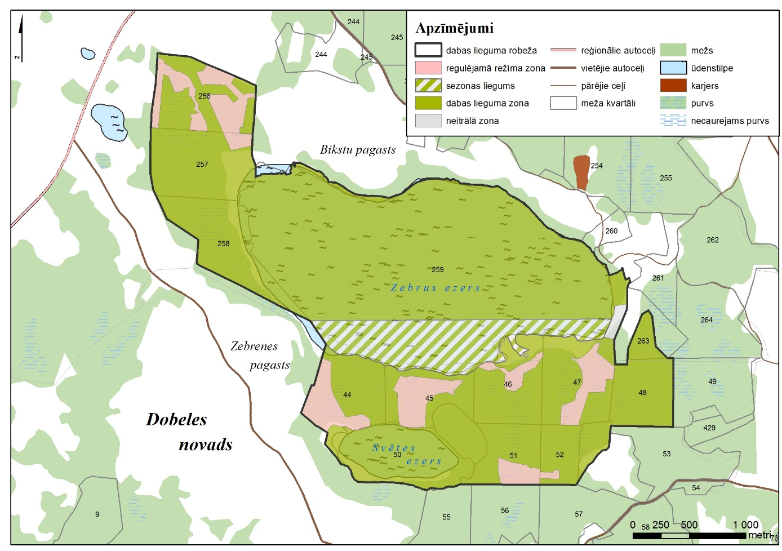
Dabas lieguma “Zebrus un Svētes ezers” funkcionālo zonu shēma
1. Funkcionālo zonu un sezonas lieguma robežas noteiktas Latvijas ģeodēzisko koordinātu sistēmā (LKS 92), kas noteikta kā Merkatora transversālās projekcijas plaknes koordinātas (LKS 92 TM), par kartogrāfisko pamatu izmantojot ortofotokarti mērogā 1:10 000, Nekustamā īpašuma valsts kadastra informācijas sistēmas datus un Meža valsts reģistra informācijas sistēmas datus. Robežas noteiktas, par pamatu izmantojot kartogrāfisko materiālu (ortofotokarti), neveicot robežu instrumentālu uzmērīšanu apvidū. Līdz robežu instrumentālai uzmērīšanai apvidū pieļaujamas robežu novirzes izmantotās kartes mēroga noteiktības robežās atbilstoši dabā esošajām faktiskajām robežām.
2. Funkcionālo zonu un sezonas lieguma robežu ģeotelpiskie dati pieejami dabas datu pārvaldības sistēmā atbilstoši normatīvajiem aktiem par dabas datu pārvaldības sistēmas uzturēšanas, datu aktualizācijas un informācijas aprites kārtību.”.
15. Svītrot 2. pielikumu.

Ministru prezidents Arturs Krišjānis Kariņš

Vides aizsardzības un
reģionālās attīstības ministrs Juris Pūce

